Vážení vinaři,

dovolujeme si Vás oslovit s nabídkou prezentovat Vaše vinařství na akci

Svatováclavské vinobraní 2014

Celá akce je zaměřená na prezentaci českých a moravských vinařství a jejich produktů široké veřejnosti.

KDY: 27. – 28. 9. 2014, (od 11.00 hod. – 18.00 hod.)
KDE: V areálu Svatováclavské vinice na Pražském hradě
CO: Slavnosti vína s představením jednotlivých vinařství z Čech a Moravy, ukázkou práce
vinohradníka a doprovodným gastronomickým programem.
PROČ: Cílem je pokračování tradice každoroční akce představující Pražanům a návštěvníkům Hradu vína domácí produkce.

Poslední zářijový víkend nabídne areál Svatováclavské vinice a Richterovy vily na Pražském hradě Svatováclavské vinobraní. Návštěvníci akce budou mít možnost seznámit se s novými víny od našich významných vinařství včetně tradičního burčáku. V celém areálu bude nabízena doplňková gastronomie, masa na rožni a grilu, sýry, klobásy a ostatní pochutiny hodící se k vínu.



KAPACITA VINAŘSTVÍ
Možný počet prezentovaných vinařství denně 15 vinařských stánků
( 3x horní vstup, 7x vyhlídková cesta, 5 x dolní terasa)
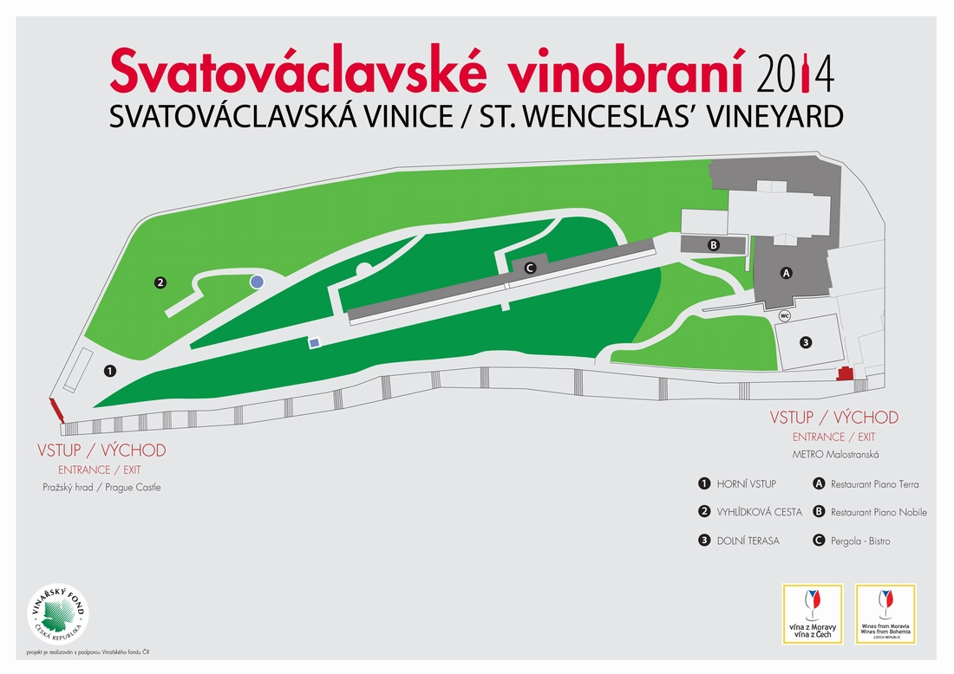
MECHANISMUS:
Základní vstupné činí 100,- Kč (zahrnuje 50,- Kč vstup + plastový pohárek ve tvaru sklenky + 3 Tolary na základní ochutnávku).
- Tolar je oficiální platidlo v hodnotě 20 Kč potřebné k nákupu vzorků a doplňkové gastronomie. Tolary je možno dokupovat libovolně během akce u vstupů nebo prodejců tolarů. Zbylé tolary nelze směnit zpátky za peníze.
Návštěvníkovi, který bude chtít používat k degustaci skleničku, bude nabídnuta možnost zapůjčení degustační sklenky (vratná záloha 100,-Kč)
Každý prezentující vinař, nalévá degustační vzorek 0,1 l a za něj vybírá od návštěvníků příslušný počet tolarů, které vhodí do připravené kasy. (každý vinař má kasu vystavenou na stole).
Prodej celých láhví je povolen pouze za cenu stanovenou v Tolarech.
Burčák na akci zajišťuje pouze Villa Richter, přihlášení vinaři nabízejí pouze vína vlastní produkce.

ZA PORUŠENÍ PRAVIDEL SE POVAŽUJE
- VYBÍRANÍ ZA VÍNA JINÉ PLATIDLO NEŽ TOLARY (Kč, € apod.)
- NALÉVAT VÍNO OSOBÁM MLADŠÍM 18let
- NALÉVAT VÍNO OSOBÁM VIDITELNĚ V PODNAPILÉM STAVU

CENY VÍN

Vzorek (má se na mysli množství vína 0,1 l)
cenu vzorků v Tolarech si určuje každý vinař sám

VYÚČTOVÁNÍ
Poplatky pro vinaře
1 500 Kč / za den
poplatek na pokrytí nákladů spojených s technickým zajištěním akce.
(jednorázový poplatek bude vyúčtován při přihlášení vinaře)

Poplatek za celou dobu vinobraní (2 dny) je 2.700.- Kč.

Vyúčtování Tolarů
12 Kč pro vinaře
8 Kč pro Villa Richter
( Tolary budou zúčtovány po skončení každého dne)

Ze získaných prostředků budou pokryty částečně provozně technické náklady (uskladnění a nachlazení vín, tiskoviny, výzdoba vstupů, led, ostraha, úklid areálu, personál u vstupů, pomocný personál pro vinaře, atd.)

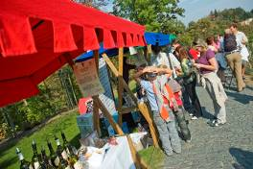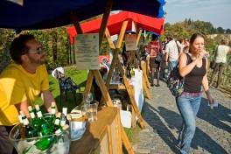



MARKETING
- Inzerce v tiskovinách
- Tištěné letáky s distribucí pro obyvatele Prahy
- Reklama v rádiu
- Tisková zpráva pro média

Závoz vín:
Vína k prezentaci si každé vinařství přiveze a připraví (zejména nachladí) ve vlastní režii a to tak, aby byla vína navezena do areálu nejpozději v den konání akce do 8.00 hod. Kartony musí být označeny názvem firmy a datem akce, na kterou jsou určeny.
Budou-li vína dovezena min. den před akcí, zajistíme jejich uskladnění včetně nachlazení v chladícím boxu.

Villa Richter zajistí:
• prezentační stánky
• označení stánků
• sklenice, pohárky
• odlévací nádoby, led pro chlazení vín
• obslužný servis stolu
• neutralizační sousto
• kasu pro každého vinaře
• degustační mince
• oběd a 100,-Kč (polévka, hl. chod , 1x nápoj)

Villa Richter nezajišťuje:
• dopravu vín, propagačního materiálu a osob
• parkování
• ubytování, občerstvení

Pro další dotazy a doplňující informace, prosím kontaktujte:
Ing. Miloš Mostecký

Villa Richter
Tel.: + 420 725 794 886
E-mail: mostecky@villarichter.cz

PŘIHLÁŠKA NA AKCI SVATOVÁCLAVSKÉ VINOBRANÍ 2014

Vinařství:

Dny, kdy se zúčastníte: 27.9 28.9

Adresa vinařství: Tel. do vinařství:

WEB: e-mail:
Kontaktní osoba přítomná na akci: tel.:
Přihlášku zaslat na mostecky@villarichter.cz

Přihlášené vína roku včetně ceny v Tolarech (1Tolar=20Kč) za vzorek (1dcl ) a za lahev

Víno ročník cena sklenice (1dcl) cena lahev
1.
2.
3.
4.
5.
6.
7.
8.
9.
10.

Souhlasíme s nastavenými pravidly(viz zvací dopis) a závazně přihlašujeme naše vinařství na akci Svatováclavské vinobraní.

Datum: _______________________________
podpis

